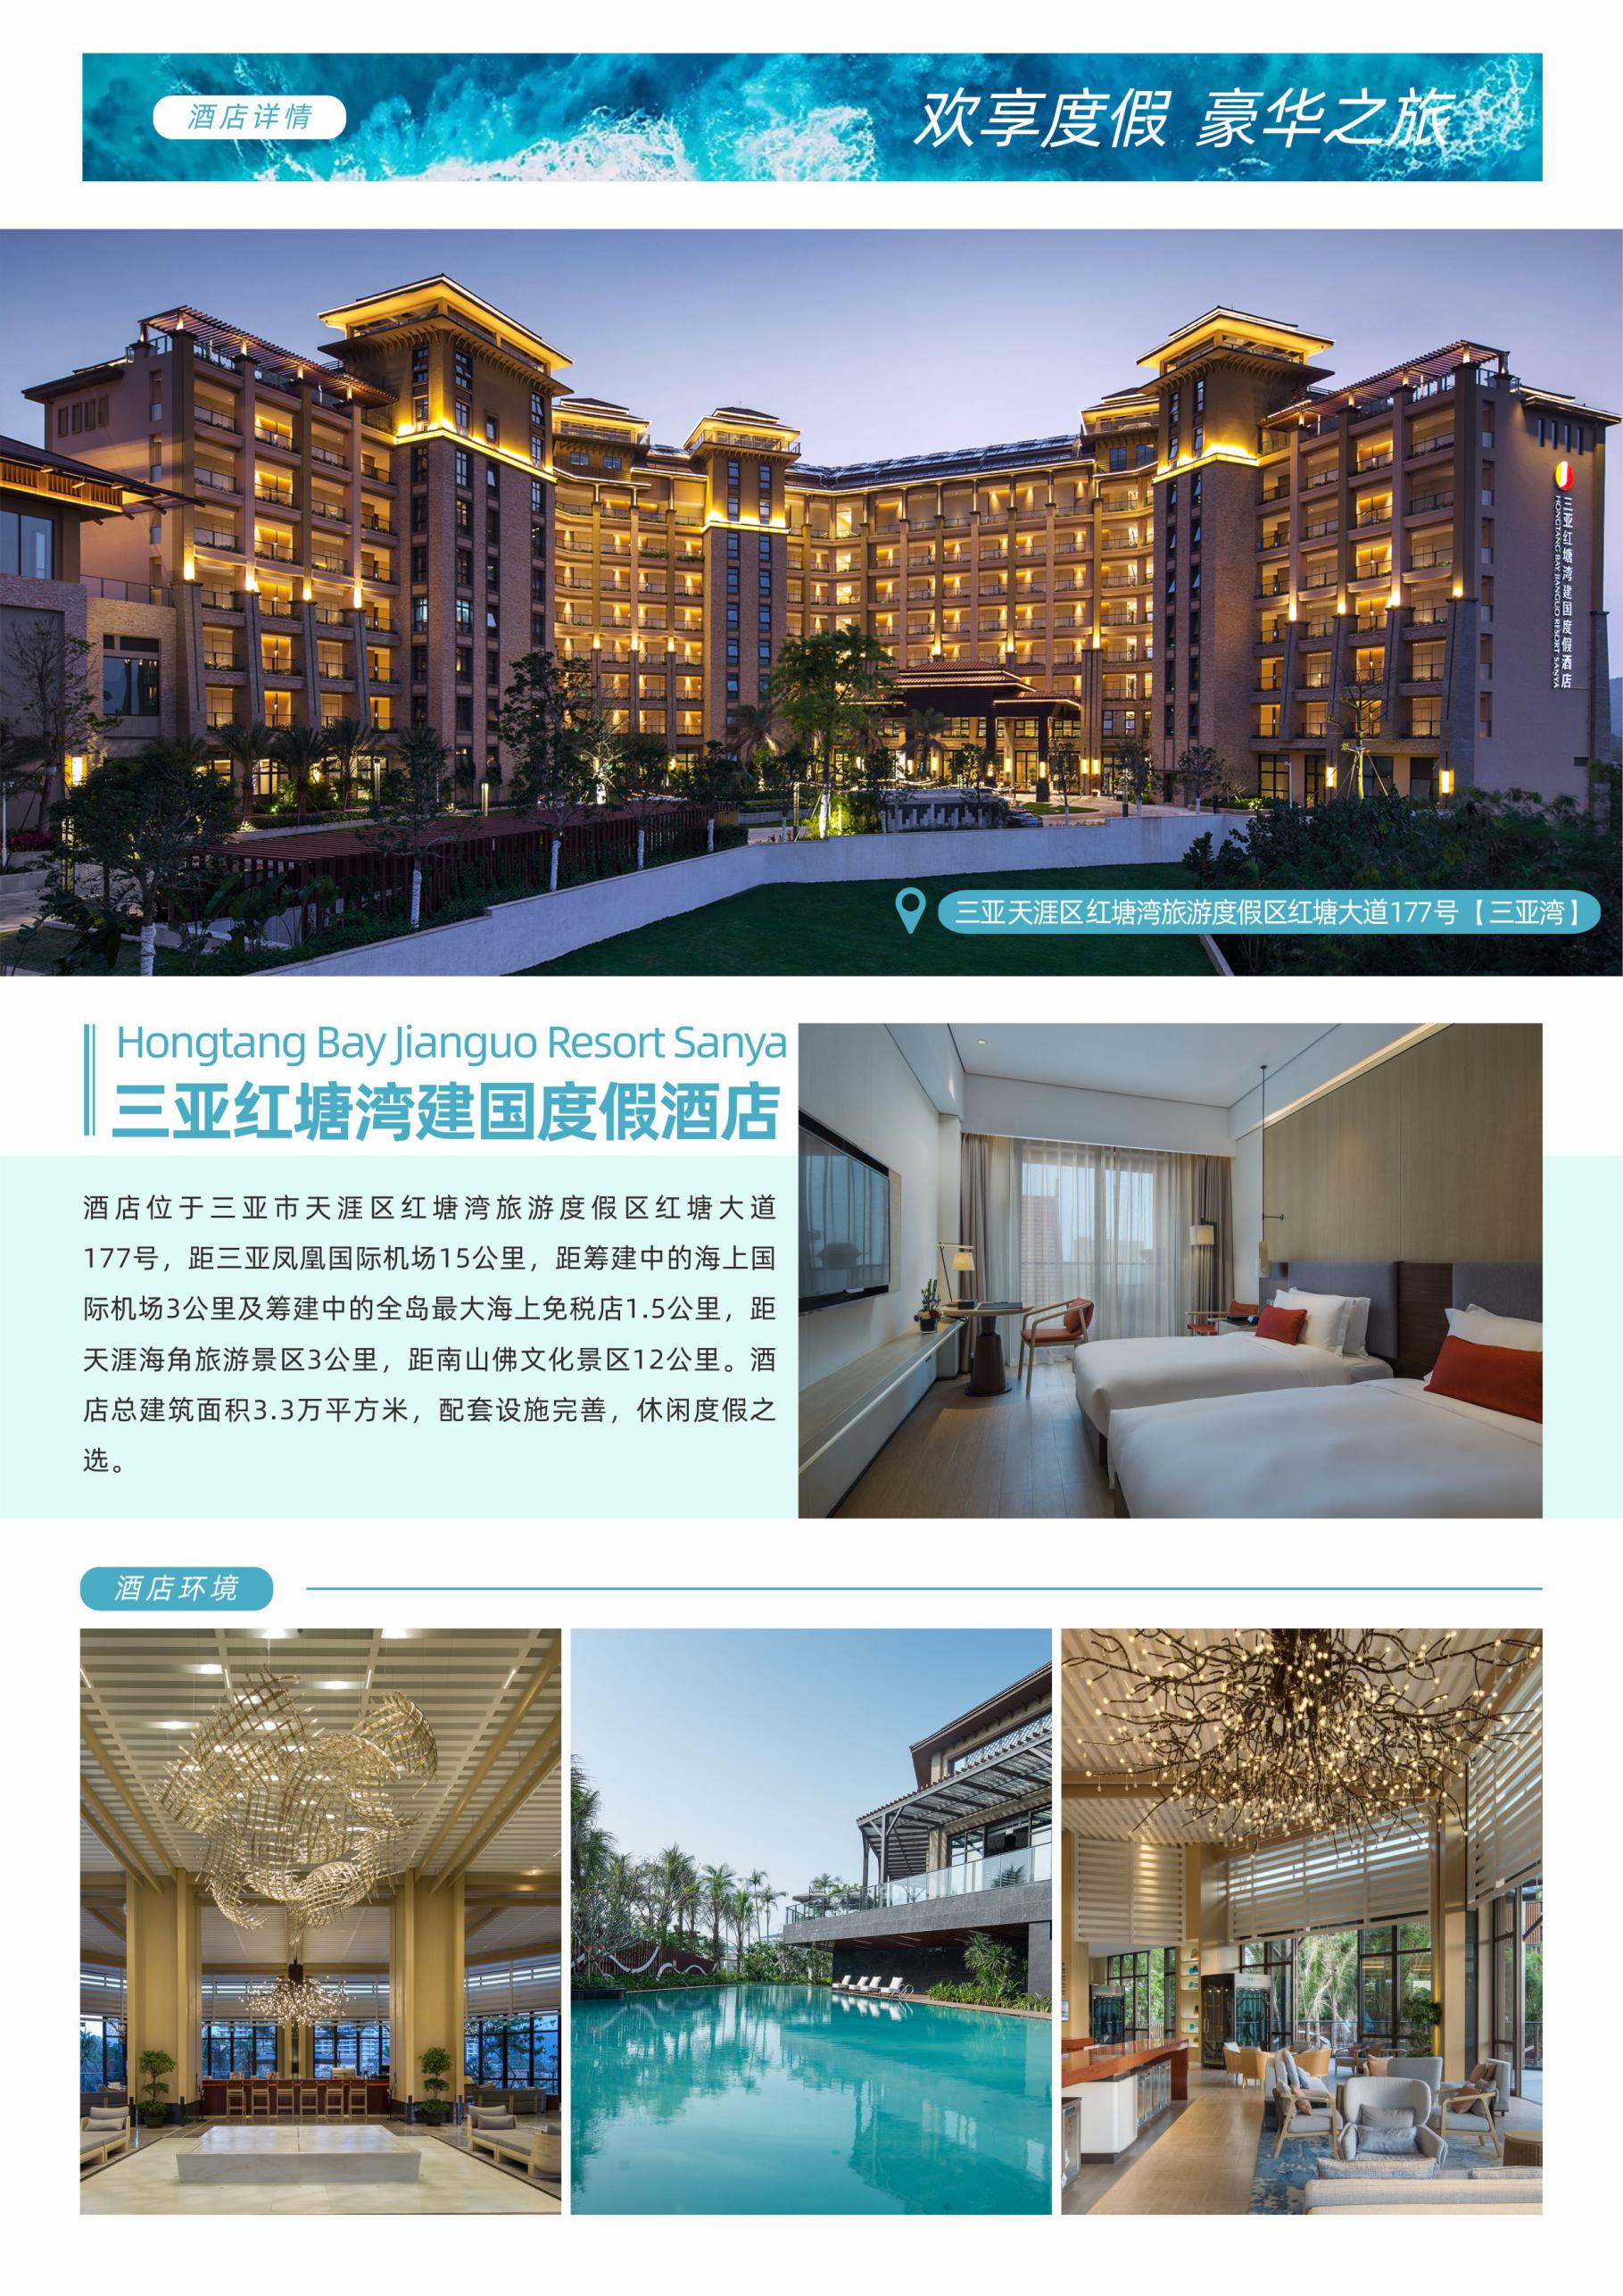
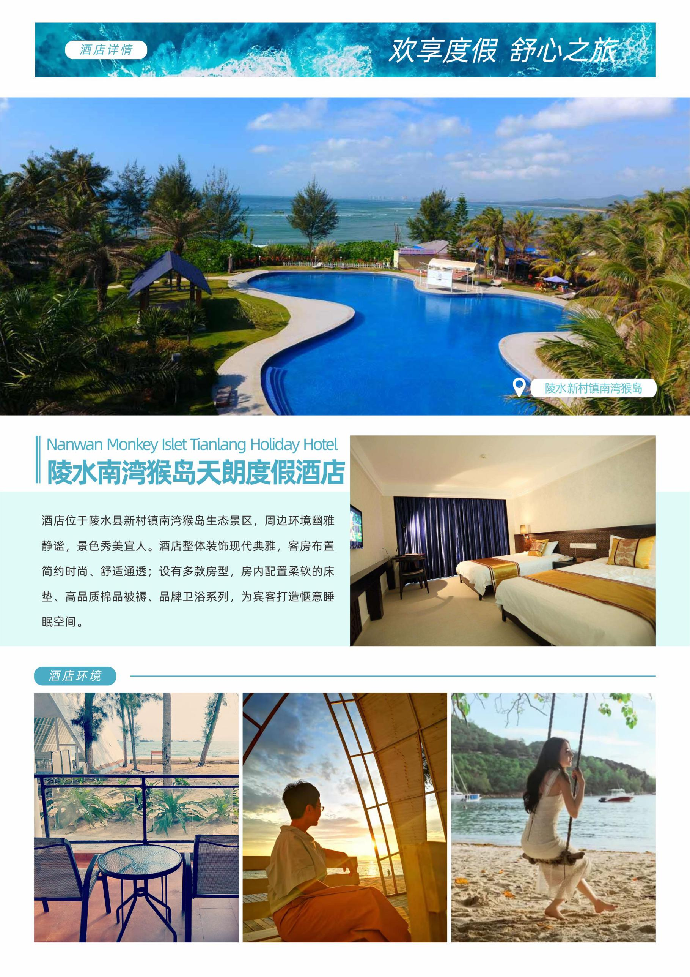
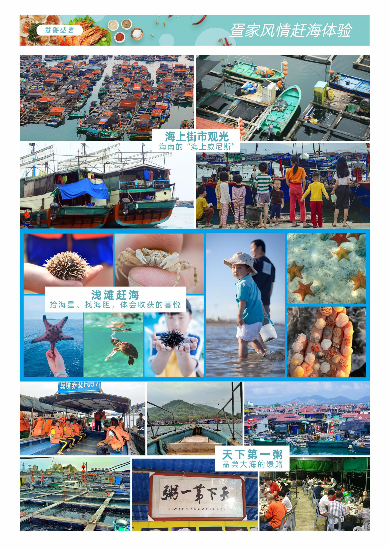
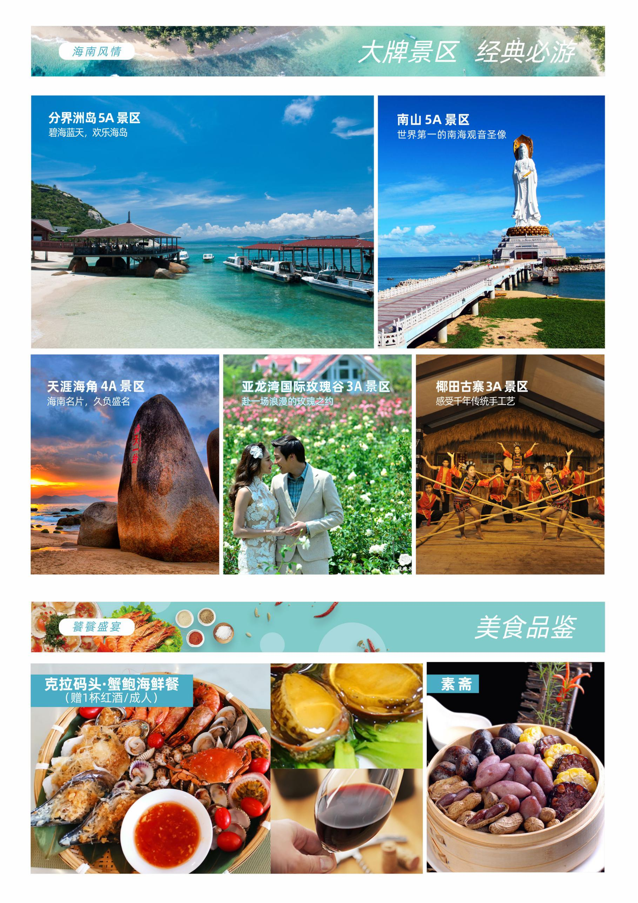
趣·赶海
● 宝藏酒店：1晚建在沙滩上的宝藏酒店，1晚近海当地五星标准酒店，3晚品质酒店，一次旅行多重体验
● 赶海体验：①海上街市观光；②浅海滩赶海，拾海星、捡海胆，体会收获喜悦；③疍家渔排海上餐厅，品尝大自然的馈赠
● 精选景区：分界洲岛5A（不少于4小时）、南山5A、天涯海角4A、玫瑰谷3A、椰田古寨3A、椰海青春文化区NEW
● 地道美食：天下第一粥·疍家风味餐、克拉码头·蟹鲍海鲜餐（赠1杯红酒/成人）、养生美味素斋
● 贴心赠送：品牌矿泉水1瓶/人/天、旅行社责任险
行程安排
--- 适用于第6天06:30后返程航班(HK-6T5W-4) ---
行程、景点游览顺序、游览时间仅提供参考标准，具体视天气及游客实际游览情况而定
天数 |  | 游览景点 |  |  | 用餐 | 住宿
D1  抵达海口 |  | 景点安排：自由活动 |  |  | ─ | ─ | ─ | 指定酒店
 |  | 乘机抵达“国际旅游岛”，接机员已提前在此恭候您到来，随后前往下榻酒店，沿途您可欣赏到椰城-海口美丽的景色。
D2  海口>>陵水 |  | 景点安排：分界洲岛 >> 赠：赶海体验 |  |  | 早 | ─ | 晚 | 指定酒店
分界洲岛：（游览时间不少于4小时，含排队、乘船时间，景区内表演及海上项目自理）“海上世外桃园”国家5A级海岛景区，体验海中游乐的刺激与精彩；
（赠）疍家风情体验赶海活动：（时间不少于60分钟）体验海上飘荡的疍家人，感受别具一格的疍家海上文化。①【海上街市观光】前往港口乘坐当地的渔船，穿梭在疍家渔排之间，欣赏两侧散落在渔排上的红顶木屋，如同一座壮丽的水城，远远望去，构成一幅极为独特的海上景观；②抵达浅海滩，我们独家安排了【赶海体验】，提着小水桶，一起去拾海星、捡海贝、找海胆，体会赶海收获的喜悦；③在晚霞的映衬下，前往疍家渔排的【海上餐厅】，品尝享有“天下第一粥”美誉的【疍家风味餐】，享受大海的馈赠。
D3  陵水>>三亚 |  | 景点安排：玫瑰谷 >> 南山 >> 天涯海角 >> 椰海青春文化区 |  |  | 早 | 中 | 晚 | 指定酒店
亚龙湾国际玫瑰谷：（游览时间不少于90分钟，30元/人电瓶车费用自理）以“美丽•浪漫•爱”为主题的亚洲规模最大的玫瑰谷，徜徉在玫瑰花海之中，奔赴一场极致浪漫的玫瑰之约；
南山佛教文化苑：（游览时间不少于120分钟）国家5A级景区，参观世界第一高的108米海上观音圣像，漫步椰林海岸海天佛国，感受梵天净土之美；
天涯海角：（游览时间不少于120分钟）国家4A级景区，漫步蜿蜒的海岸线如同进入一个天然的时空隧道，在“南天一柱”、“海判南天”、“天涯海角”等巨型摩崖石刻中徘徊，追寻古人足迹，体验浮世沧桑；
椰海青春文化区：（游览时间不少于60分钟，景区内演出自理）以海南特色美食、民族风情、动态文化为体验，打造集演艺娱乐、民俗体验、海岛休闲为一体的演艺文化主题区。
D4  三亚>>海口或兴隆 |  | 景点安排：美丽商城 >> 橡胶博览馆 >> 椰田古寨 |  |  | 早 | 中 | 晚 | 指定酒店
美丽商城：（游览时间不少于90分钟）集珠宝文化展示及体验、珠宝晶石艺术品收藏鉴赏、参观游览、休闲购物为一体的综合性商业中心；
热带橡胶博览馆：（游览时间不少于90分钟）了解海南独特的天然橡胶文化和精湛制作的工艺产品；
椰田古寨：（游览时间不少于90分钟）走进祖国最南端民风淳朴的苗族部落，感受千年传统手工艺，体验天涯民族银器文化。
D5  海口一地 |  | 景点安排：白石岭 >> 文笔峰 >> 观澜湖新城 >> 海口免税店 |  |  | 早 | 中 | ─ | 指定酒店
白石岭旅游景区：（浏览时间不少于90分钟，35元/人索道费用自理）被称为“琼崖奇观”、“海南第一岭”，山状怪石嶙峋，移步换景，自费乘坐索道登顶可俯瞰琼海市貌，一览万泉河风光及槟榔田园之景；
文笔峰盘古文化旅游区：（游览时间不少于90分钟，18元/人电瓶车费用自理）4A级景区，天人合一、山水意境，自古被视为“龙首龟背”的风水宝地；
观澜湖新城旅游区：（游览时间不少于60分钟）感受椰城海口新商业街区；
（赠）海口日月广场免税店：（游览时间不少于90分钟）参观海口免税购物新地标，享受海南离岛旅客免税购物政策，畅购各大国际品牌。
D6  返回温馨家园 |  | 景点安排：自由活动 |  |  | 早 | ─ | ─ | 专人送机
 |  | 早餐后，根据约定时间安排送机，结束本次愉快的 “国际旅游岛”之行。
费用包含说明
--- 特别说明：“费用包含说明”内容以外的所有费用不包含 ---
住宿：1晚建在沙滩上的宝藏酒店，1晚近海当地五星标准酒店，3晚品质酒店；
餐饮：全程含6正5早，早餐围桌或自助，正餐标25元/人/餐，正餐含天下第一粥·疍家风味餐、克拉码头·蟹鲍海鲜餐、素斋1次；
交通：地接指定GPS安全监控系统，VIP空调旅游巴士，1人1正座（海南正规26座以下旅游车无行李箱）；
景点：报价包含景点首道门票（不含景区内设自费项目，另有约定除外）；
购物：部分景区或酒店内设有购物场所，属于自行商业行为，购物随客意；
导游：持证专业导游，幽默风趣耐心解说、贴心细致管家式服务；
保险：含海南旅行社责任险（最高保额20万元/人）；
接机：专职人员接送机服务，接机旗子：“天天去旅行”。
酒店说明
--- 以下酒店排序不为入住顺序且酒店排名不分先后 ---
海口  品质酒店 | 禧福源/丽华/宜尚/腾鹏/佳捷精品/华苑精品/蓝海阳光/兆煌湖景/城市便捷/富林生态/鸿运/福德/椰岛之星/云悦/海尚丝寓
三亚  近海五星 | 红塘湾建国/亚太海航/海虹（主楼）/君锦滨海（主楼）/凯瑞莱大东海店/凯瑞莱三亚湾店/仙居府/万嘉度假酒店/维景
特色酒店 | 猴岛天朗/帛生酒店/清水湾珊瑚宫殿蓝唐假日/柏丽/荣逸温情/梅诺卡
注：海南部分酒店标准相比内地偏低，如遇旺季酒店客房紧张或政府临时征用等特殊情况，我社有权调整为同等级标准酒店，全程不提供自然单间，单房差或加床费用须自理；我司默认安排双床，可根据房态申请大床，需要报名时确认申请，不保证安排。且酒店以当天入住为准，不提前指定酒店。行程报价中所含房费按双人标准间/2人核算。如要求三人间或加床，需视入住酒店房型及预订情况而定。通常酒店标准间内加床为钢丝床或床垫等非标准床。酒店限AM12:00时退房，晚航班返程者，建议行李寄存酒店前台，自由活动或自费钟点房休息。海南省政府为了更好的规划海南酒店的管理，全岛目前没有挂星的大部分酒店将“酒店”两字变更为“旅租”，敬请知晓！
自费项目说明
--- 旅游期间，旅游者与旅行社双方协商一致，旅游者可选择参加 ---
海洋剧场（海豚表演） |  |  | 演出时间约60分钟 | 180元/位（参考价格，执行价格请以运营商公布为准）
大型椰海实景演出·红  色娘子军 |  |  | 演出时间约60分钟 | 260元/位（参考价格，执行价格请以运营商公布为准）  注：景区游览时间约为60分钟，如若观看剧院内演出，时间包含在内。
补充说明
1. 接送机温馨提醒：（1）接机人员一般会提前在机场接机口等候，请您下飞机后务必及时开机，保持手机畅通；接机为滚动接机，会接临近时间段的游客，您需稍作等待（一般30分钟左右）请谅解；(2）在自由活动期间请注意安全，掌握好时间，并保持手机畅通以便工作人员联系您，免得耽误回程赶飞机的时间；（3）第一天到海南请勿食用过多热带水果及大量海鲜，以防肠胃不适，影响您后面的行程！
2. 折扣机票，不可退票、改签，请成人带好有效证件，儿童带好户口本；航班抵达前24小时以内取消合同的客人需收车位费200元/人。
3. 我们承诺绝不减少餐标，但海南饮食口味清淡，且海南物价水平较高，且各团队餐厅菜式比较雷同，未必能达到您的要求，建议您可自带些咸菜或辣椒酱等佐餐。旅游期间切勿吃生食、生海鲜等，不可光顾路边无牌照摊档，忌暴饮暴食，应多喝开水，多吃蔬菜水果，少抽烟，少喝酒。因私自食用不洁食品和海鲜引起的肠胃疾病，旅行社不承担经济赔偿责任。
4. 行程当中约定景点等其它项目（非赠送、升级类），如遇不可抗力因素造成无法履行，仅按游客意愿替换或按团队采购成本价格退费，并有权将景点及住宿顺序做相应调整；行程当中关于赠送、免费升级等项目，如遇不可抗力因素或因游客自身原因无法实现及自愿放弃的，均不退费、不更换。
5. 特别提示：岛屿类（蜈支洲岛、分界洲岛、西岛等）景区规定60岁以上及行动不便游客（包括孕妇）需填写景区的免责声明方可登船上岛；70周岁以上老年人出于安全考虑，景区不予接待。
6. 行程中标注的时间可能因堵车、排队等情况有所不同；部分景区团队旅游可能会排队等候，因等候而延误或减少游览时间，游客请谅解并配合。因排队引发投诉旅行社无法受理。
7. 非本公司组织安排的游览活动，旅游者自行承担风险。由此发生的损失及纠纷，由旅游者自行承担和解决，旅行社不承担任何责任。夜间或自由活动期间宜结伴同行并告知导游，记好导游手机号备用，注意人身和财物安全。贵重物品可寄存在酒店前台保险柜，下榻的酒店的名称位置也要记牢，不要随便相信陌生人，特别是三轮摩托车、街头发小广告者，天下没有免费的午餐。
8.行程中美丽商城包含：澜湄文化城、中御珠宝博物馆、美丽之冠珠宝城、美丽汇商城，为了给游客营造舒适美好的的购物体验，我社根据实际情况择一安排，敬请谅解。
9. 行程中部分景区或酒店内设有购物商店，属于自行商业行为，并非我社安排的旅游购物店，此类投诉我社无法受理，敬请谅解；如需新增购物或参加另行付费的旅游项目，需和地接社协商一致并在海南当地补签相关自愿合同或证明，敬请广大游客理性消费。
10.因报价已提供综合优惠，故持导游、军官、残疾、老人、教师、学生等优惠证件的客人均不再享受门票减免或其它优惠退费。
11. 我社“一价全包”产品白天不推荐自费景点及娱乐项目，不适用于：景区内交通工具及表演、海上娱乐项目。在法律允许范围内，最终解释权归海南地接社所有。
12.因本线路较为特色，如当日参团人数不足8人，我社将为您提供两种选择方案：（1）免费升级相关同类产品（不低于原线路成本价值）；（2）通过您委托当地旅行社代租自驾游车辆，我社派专职司机兼导游为您全程服务；如有异议请慎重选择，敬请理解！
13.海南气候炎热，紫外线照射强烈，雨水充沛，请带好必备的防晒用品、太阳镜、太阳帽、雨伞，尽量穿旅游鞋，应避免穿皮鞋、高跟鞋。为防止旅途中水土不服，建议旅游者应自备一些清热、解暑的药或冲剂等常用药品以备不时之需，切勿随意服用他人提供的药品。海南是著名的海滨旅游胜地，请自备拖鞋、泳衣泳裤等。且需注意人身安全，请勿私自下海。
14.文明旅游、文明出行，自觉爱护景区的花草树木和文物古迹，不随意在景区、古迹上乱涂乱画、不乱丢垃圾、尊重当地少数民族风俗等。很多景区和酒店周边有小摊小贩，如无意购买请不要与其讲价还价，一旦讲好价格不购买的话容易产生矛盾。出游请保持平常的心态，遇事切勿急躁，大家互相体谅、互相帮助。
15.请如实填写当地《游客意见书》，游客的投诉诉求以在海南当地由游客自行填写的意见单为主要依据。不填或不实填写，归来后的投诉将无法受理，如在行程进行中对旅行社的服务标准有异议，请在海南当地解决（24小时客服热线：0898-66677719），如旅游期间在当地解决不了，应在当地备案。温馨提醒：旅游投诉时效为返回出发地起30天内有效。

